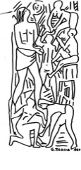
ISTITUTO COMPRENSIVO
Infanzia, Primaria e Secondaria di 1° Grado
Presidenza e uffici: Via Grazia Deledda n° 23
07047 - THIESI (SS)
Tel. 079/886076 - Fax 079/885345
pec: ssic83500x@pec.istruzione – E- mail; ssic83500x@istruzione.it
Sito web: www.icthiesi.edu.it

RENDICONTAZIONE ATTIVITA' da RETRIBUIRE
CON il FIS/MOF e o da Programma Annuale A.S.2023/24

Nome e cognome
Denominazione incarico
N.totale ore svolte

REGISTRO ATTIVITA'

Data | Ora dalle .... alle .... | n.ore svolte | Descrizione sintetica attività | Firma
 | TOTALE ORE

